ACTIVIDAD 1

Con el paso del tiempo, se han desarrollado muchas herramientas para la creación de aplicaciones web, móviles o de escritorio. Vamos a ver las ventajas y desventajas de cada una.

Desarrollo web.

Ventajas:

* Es multiplataforma, solo se necesita un navegador web para acceder.
* Más facilidad de mantenimiento.
* Son más económicas.
* Información siempre actualizada.
* Visibilidad mayor gracias a buscadores.
* No requiere ningún tipo de instalación.
* Software siempre actualizado automáticamente.
* No hay que actualizar el equipo por requerimientos del programa.
* Compartir información del programa con mayor rapidez.
* Ahorro de costes de mantenimiento y actualizaciones.
* Acceso la aplicación en cualquier momento y lugar.
* Copias de seguridad regulares por parte del proveedor.

Desventajas:

* Siempre se necesita conexión a internet y un servidor web.
* La visualización depende del navegador web.
* Hace falta adaptar la plataforma web a dispositivos móviles o tener una versión exclusiva para tal fin.

Desarrollo móvil.

Ventajas:

* Es multiplataforma.
* Portátil.
* Tiene mejor disponibilidad.
* Facilidad de alertas y notificaciones.

Desventajas:

* Se debe tener una para iOS y una para Android.
* Los marketplace tienen muchos requerimientos.
* Si no se cuenta con marketplace, la distribución es difícil.

Desarrollo en escritorio.

Ventajas:

* Pueden ser más robustas.
* Tiempo de respuesta más rápido.
* Se puede hacer cualquier cosa que permita el Software (cuestión gráfica, control total de las entradas del usuario al momento de capturar).
* Facilita el uso de teclas en caliente.
* Datos centralizados.
* Programas más estables y robustos.
* Mayor rapidez de carga de datos.
* No depende de tener o no internet.
* Mayor control de la seguridad.
* Hacer copia de seguridad en cualquier momento.

Desventajas:

* Requiere instalación en cada pc.
* Generalmente se hacen para un sistema operativo específico.
* Se requiere actualizar en cada pc.

Generalmente responde más rápido una aplicación de escritorio, pero con las nuevas tecnologías están ya casi a la par. Definitivamente una Aplicación Web es más portable que una de escritorio. Una aplicación Web no requiere instalación. La aplicación web solo requiere un navegador, que está presente en cualquier computadora. Cualquiera de las tres se puede configurar de manera segura dependiendo los requerimientos del cliente.

Las aplicaciones web son la mejor opción ya que podremos tener acceso a programas, imágenes, documentos y todo tipo de información desde cualquier sitio en el que nos encontremos sólo con tener acceso a Internet.

La versión web móvil no necesita ser descargada, cualquier persona (y desde cualquier lugar del mundo) puede acceder a nuestra web adaptada simplemente accediendo desde su navegador o buscándonos en los motores de búsqueda. Esto multiplica el alcance frente a la siguiente alternativa ya que podemos trabajar el posicionamiento SEO para móviles y conseguir posicionarnos en las primeras posiciones de los resultados de búsqueda.

Por el contrario la App móvil sí que necesita ser descargada añadiendo una nueva limitación, la dependencia del distribuidor (App Store, Google Merchant etcétera), que nos cobrará por usar su plataforma aunque nos proporcionará ventajas como el acceso a una serie de recursos.

Por otro lado los sitios web móviles son compatibles con cualquier tipo de dispositivo mientras que las App precisan de una aplicación específica para cada dispositivo. Esto dispara el coste, lo que limitará en cierto sentido el acceso a esta tecnología: no todas las empresas que lo deseen podrán tener su propia aplicación. Además no sólo debemos tener en cuenta el coste de desarrollo: los costes de mantenimiento y actualización también son muy superiores en esta alternativa.

ACTIVIDAD 4.

**Principio de responsabilidad única**

Tenemos la clase proveedor que tiene un método para guardar un nuevo proveedor en la base de datos.

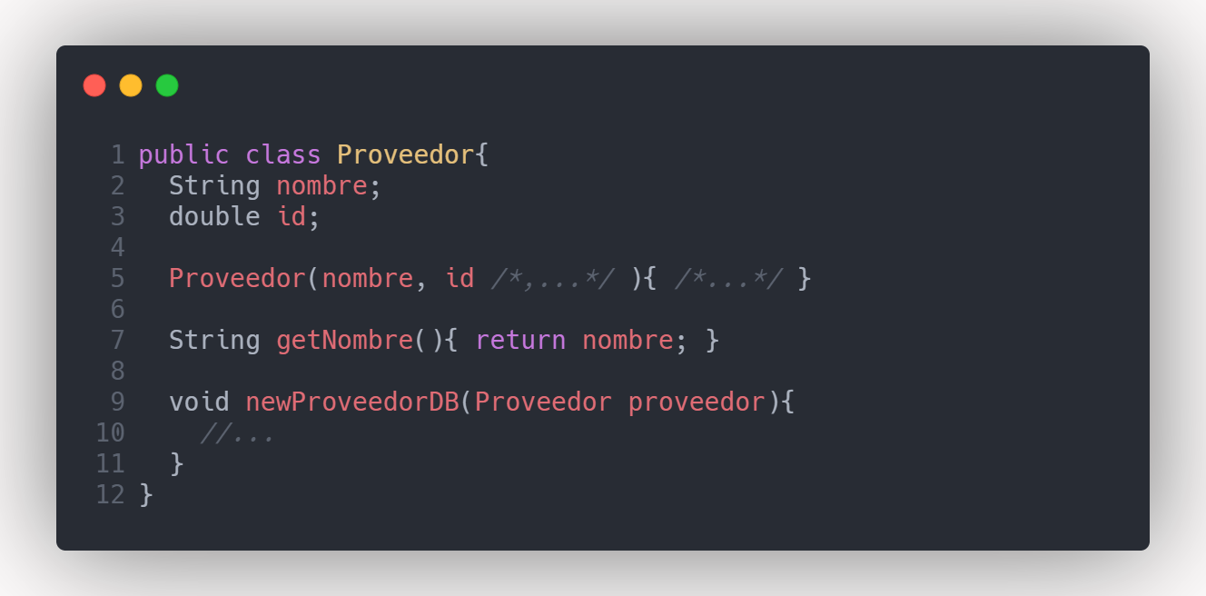

Lo correcto sería tener la clase proveedor y que otra clase haga los movimientos a la base de datos

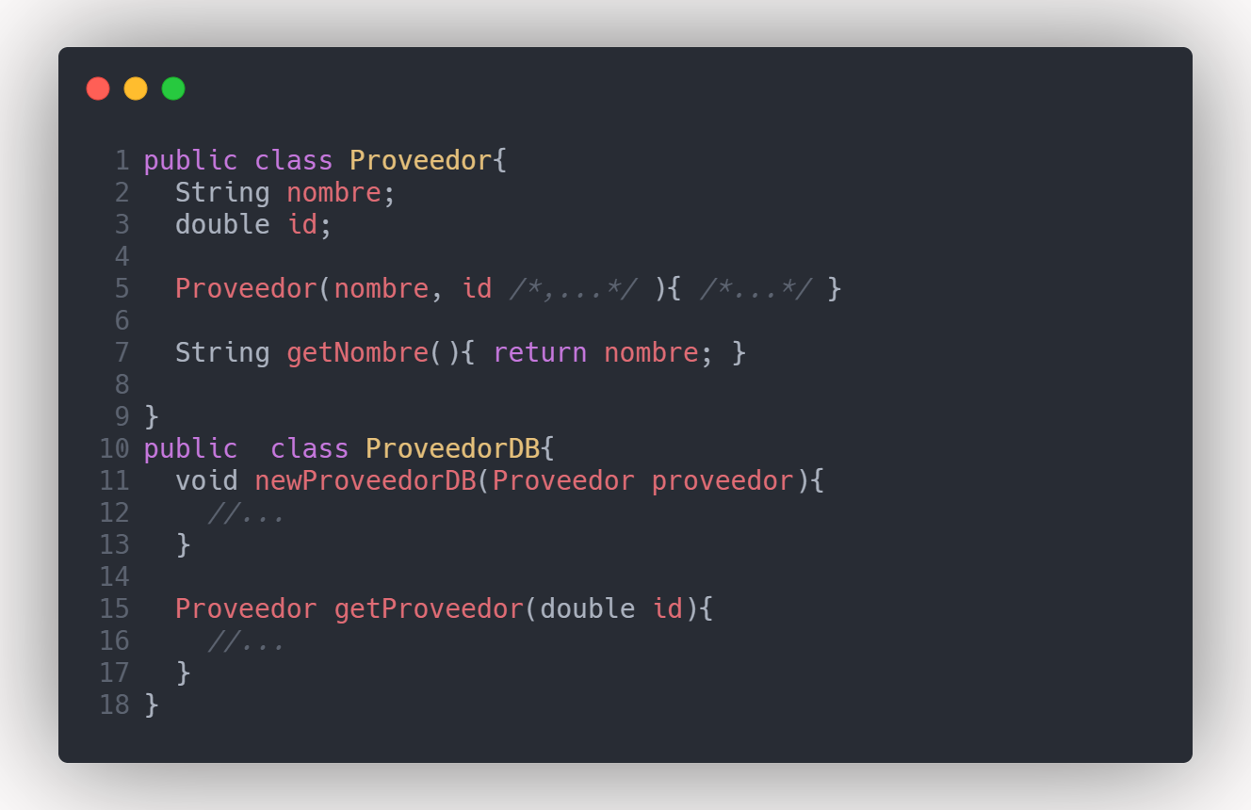

**Principio abierto/cerrado**

Usamos la clase de Proveedor

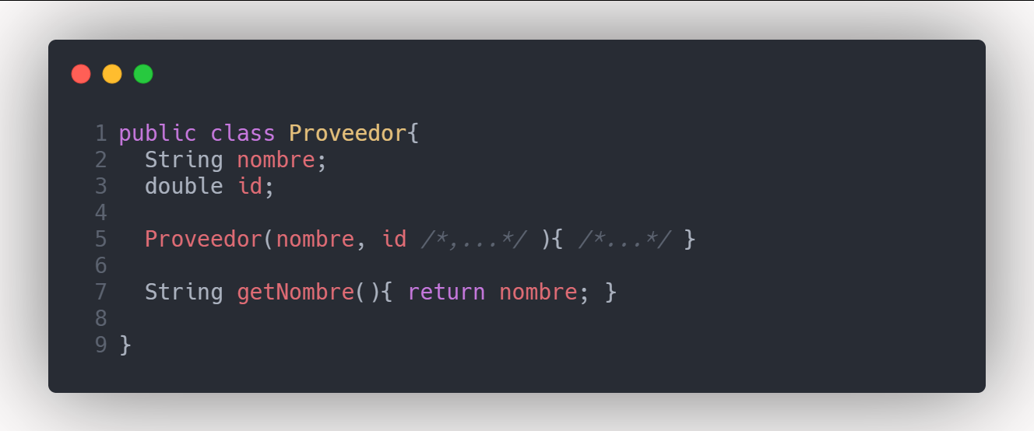

Y queremos imprimir la ubicación de cada uno

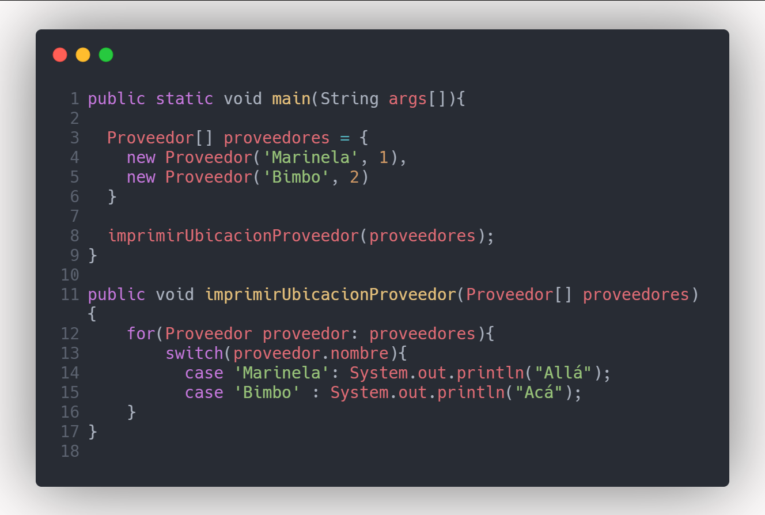

Esto sería incorrecto ya que si tenemos un nuevo proveedor tendremos que modificar la función imprimirUbicacionProveedor.

Para que cumpla el principio debemos hacer lo siguiente:

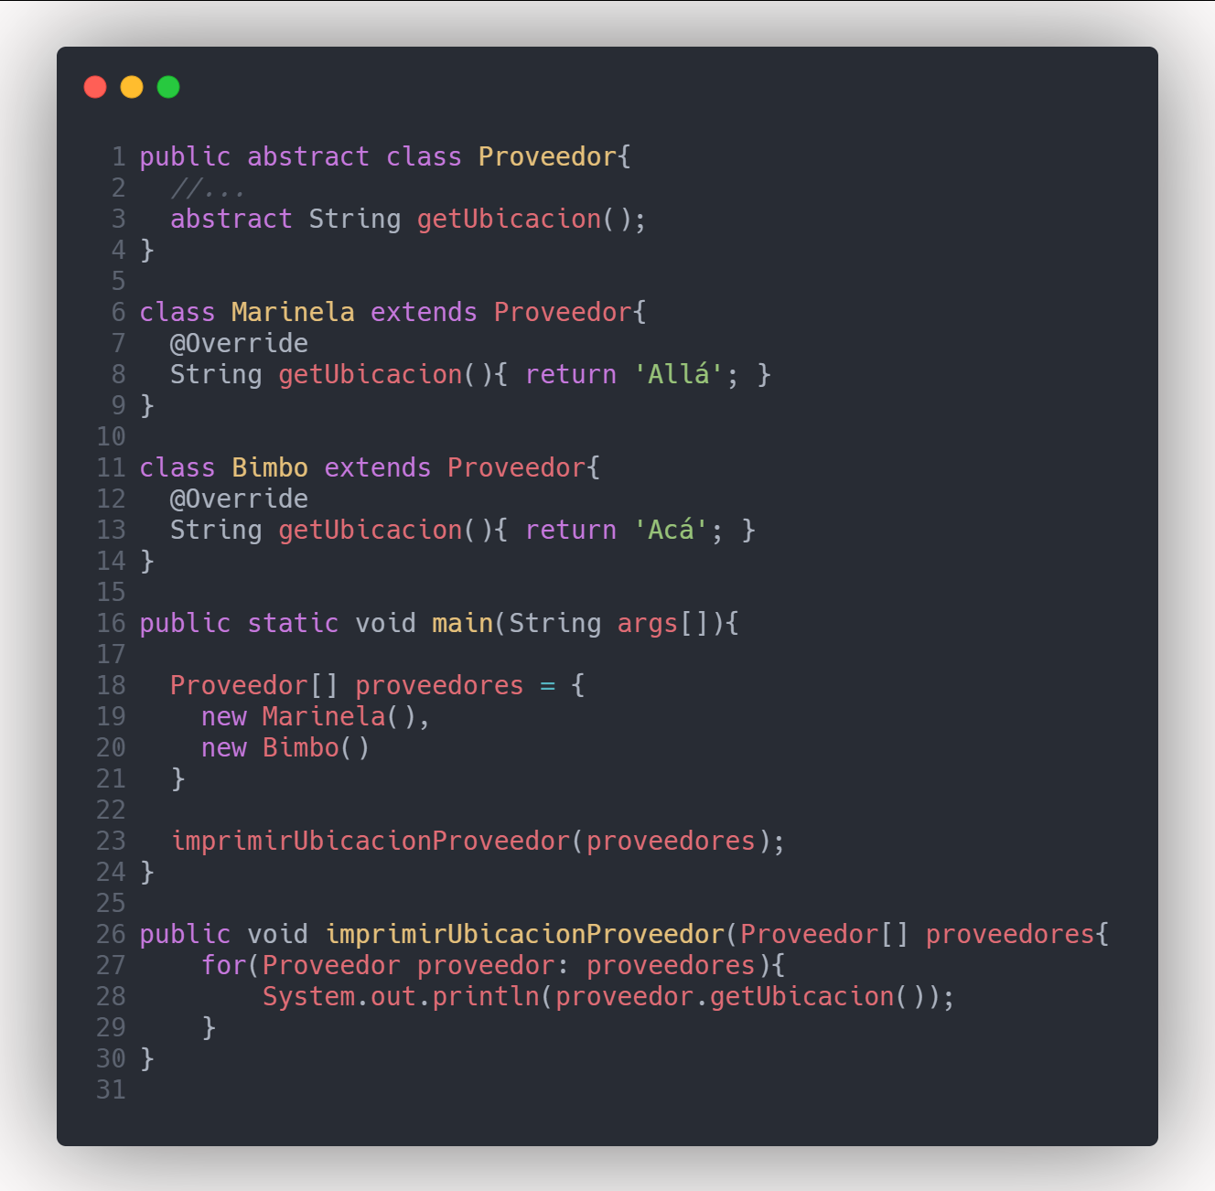

**Principio de sustitución de Liskov**

Una clase define el comportamiento de cada animal y puede ser heredado por otros animales, pero habrá un animal que no puede realizar todos los comportamientos de la clase base.

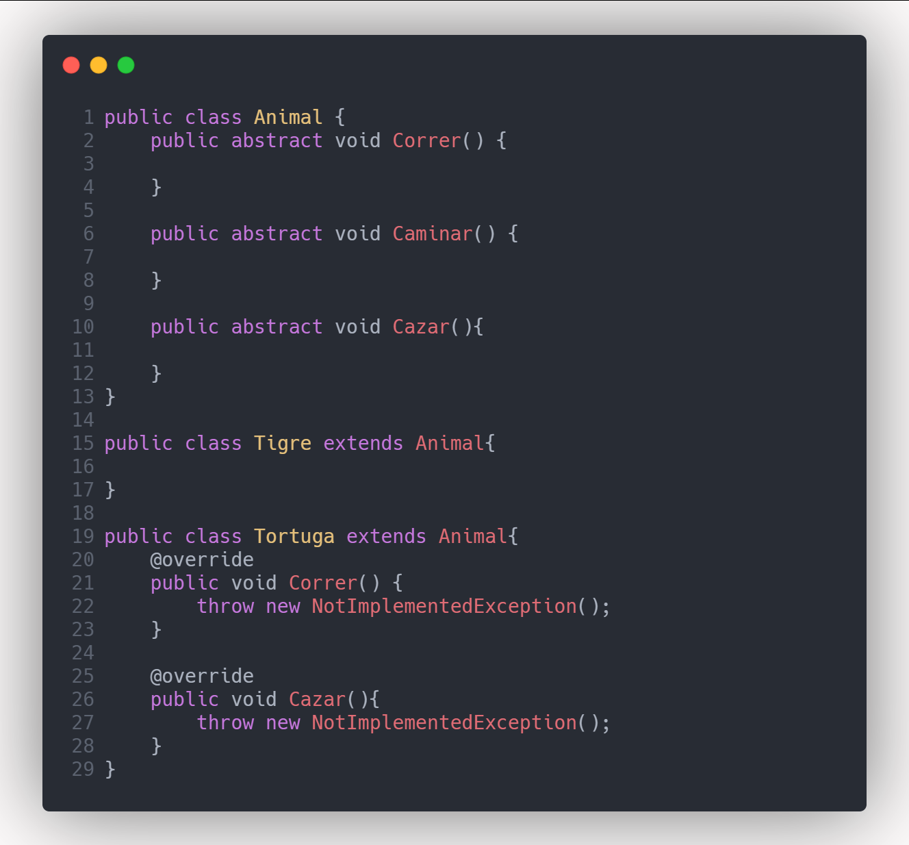

La tortuga no puede cazar y obviamente tampoco correr.

Podemos resolver esto usando interfaces, así creamos un sistema más modular.

